Розробка урока «Я досліджую світ» у 1 класі

Тема уроку: Для чого ми проводимо вимірювання.
За допомогою чого ми досліджуємо.

Мета та завдання уроку: формувати елементарні дослідницькі уміння шляхом опанування доступних способів пізнання себе, предметів та явищ навколишнього середовища ( спостереження, дослід, вимірювання); створити умови для особистісного розвитку дітей на основі формування цілісного образу світу в процесі засвоєння різних видів соціального досвіду, який охоплює систему інтегрованих знань про природу, різні сфери життєдіяльності, способи дослідницької поведінки; спонукати до потреби розв’язувати практичні задачі, аналізуючи можливості та наслідки; розвивати соціальні та комунікативні здібності учнів, допитливість, зацікавленість у пізнанні себе та навколишнього світу; виховувати позитивне ставлення до себе, відповідальність, тактовність.

Тип уроку: комбінований

Навчальні посібники: підручник «Я досліджую світ»/Т.Гільберг, С.Тарнавська, О.Гнатюк, Н.Павич. – Київ: Генеза, 2018; зошит «Я досліджую світ»/Л.Мішина. – Харків:ПЕТ, 2020

Хід уроку

І. Організаційна частина

- Спостереження за погодою. Робота в зошиті, ст.49
Вправа «Погода»
— Яка зараз пора року?
— Який місяць?
— Яке число?
— Тепло чи холодно надворі?
— Який стан неба?
— Яка температура повітря?
— Чи були сьогодні протягом дня опади?

ІІ. Ситуація успіху. Активізація знань.

- Спостереження – спосіб дослідження природи.
- - Який спосіб дослідження нам допоміг визначити погоду? ( спостереження)
Що таке спостереження? Які органи допомагають? Чи спостережливі ви?
- Гра «Органи чуття»
Очі: знайди відмінність у малюнках ( слайд)
Вуха: впізнай звук іншого дзвіночка ( двіночки)
Ніс: визнач овоч за запахом
Язик: вгадай фрукт за смаком
Шкіра: холодний-теплий предмети, однакові за формою, кольором, розміром.
- Дослід – спосіб дослідження природи.
- Перегляд відео дослідів, які надіслали самі діти;
- – Чому це не спостереження, а дослід? В чому різниця?
- Висновки
- Розрізнення спостереження та досліду за слайдами. Гра «Не помились»
- Інтегроване завдання. Прилади, які допомагають нам у дослідженнях.
Діти отримують частини слів на різнокольорових папірцях. Завдання: зібратися в групи з однаковим кольором та скласти слово.
МІКРОСКОП ОКУЛЯРИ ЛУПА БІНОКЛЬ
Демонстрація приладів. Співвіднесення з їхніми назвами.
-Що спільного? ( збільшувальні прилади)
- Чи є ще якісь методи дослідження? Прилади?
ІІІ. Мотивація навчальної діяльності

Завдання до теми дня «Здоровим бути модно»
Наш казковий герой вирішив бути модним. Накупив одягу відомих брендів, дібрав до них аксесуарів, зробим модну зачіску. Але сьогодні дізнався, що бути модним – це не тільки бути красиво вдягненим, а ще й бути здоровим. Засмутився, не знає, як бути здоровим. Та лікар йому дав поради: все в твоїх руках.
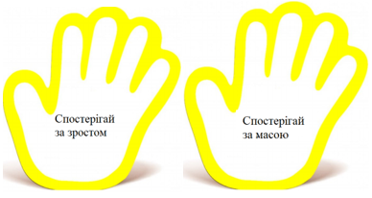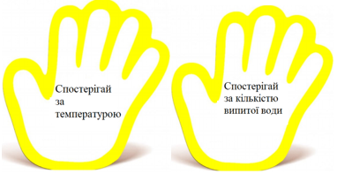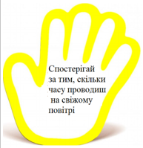
Зрадів наш герой та помчав додому. Але дома засмутився. А як спостерігати? Дивитися? Слухати? Може в мікроском роздивлятися? Нічого не виходить…
Спробуємо йому допомогти.

IV. Постановка навчальної задачі. Формулювання теми уроку.

Знайти новий спосіб дослідження.

V. Активне усвідомлення навчального матеріалу.

- Робота в групах з вимірювальними прикладами
- У вас на партах коробки з приладами. Пошукайте, чи немає серед них тих, що допоможуть нашому герою?

- Фіксування результатів: прикріплення приладів до відповідних вимірювань.
Температура – термометр: види термометрів
Зріст – ростомір
Маса – ваги
Об’єм води – мірні стакани
Час - годинники

- Що спільно? Що робимо за допомогою цих приладів? ( вимірюємо) Як назвати такі прилади? ( вимірювальні)

- Робота в групах: подивіться на прилади та спробуйте їх розділити на дві групи. Які? ( електронні та механічні)
В чому різниця? ( у відображенні результатів)
Серед яких приладів немає електронних?

- Інтегроване завдання: віднови шкалу вимірювальних приладів, вставляючи пропущені числа.

VI. Засвоєння нового матеріалу. Застосування на практиці.
- Робота з підручником, ст. 80, 82, 86
- Робота в парах: діти отримують картки, на яких зображено людей різних професій з вимірювальними приладами, але прилад вирізано. Треба визначити, якого приладу не вистачає та що ним можна виміряти.
- Робота в зошиті, ст.52, з.1, ст.53, з.2

VII. Перевірка розуміння та корекція засвоєння нового матеріалу.
Відновлення матеріалу за складеною таблицею на дошці «Способи дослідження»

VIII. Рефлексія
Три шкали: цікаво, зрозуміло, важко.

